МИНИСТЕРСТВО СЕЛЬСКОГО ХОЗЯЙСТВА РОССИЙСКОЙ ФЕДЕРАЦИИ
ФГБОУ ВПО «Бурятская государственная сельскохозяйственная академия
имени В.Р. Филиппова»

Реферат для сдачи экзамена кандидатского минимума
по «Иностранному языку» на тему:
«Разведение и воспроизводство»

Выполнил: аспирант кафедры ТППССП технологического факультета
Цыдыпов Соёл Соктоевич

Научный руководитель: профессор, зав. кафедрой ТППССП
Гармаев Дылгыр Цыдыпович

Рецензент: профессор, зав. кафедрой ТППССП
Гармаев Дылгыр Цыдыпович

Проверила: к.п.н. доцент, зав кафедрой
Европейских языков
Гармаева Сэсэгма Ильинична

Улан-Удэ,
2015 г.
Введение
Крупно рогатый скот - полигинийные животные, которые привели к существенному половому диморфизму. Бык больше и более силен, особенно в шее, плече и размере рожков, которые способствуют его способности бороться за доступ к самкам. В диких стадах КРС Самцы живут весьма уединенное существование, оставляя стадо, как только они достигают половой зрелости. Старшие самцы доминируют над младшими и имеют приоритет доступа к самкам. что есть восприимчивые животные в матриархальной группе, но это - вероятно переадресованная агрессия,
Воспроизводство в диком рогатом скоте более совпадает по времени чем в одомашненном рогатом скоте, так, чтобы большинство коров отелилось весной, и пиковое кормление выменем совпадает с периодом максимальной пригодности кормов. Современный одомашненный рогатый скот все еще показывает некоторую сезонность воспроизводства в результате. Относящееся к новорожденному развитие быстро, который обычно имеет место для животных добычи. Рано резвившийся стенд телят быстро и обычно кормит выменем в пределах 6 часов рождения, после которого быстро уменьшается проходимость кишки к пассивной передаче молозива от коров.
С приручением прибыл, изменяя требования для рогатого скота, поскольку они были предназначены, чтобы стать главным поставщиком мяса и молока человеку. Новая окружающая среда, в которой рогатый скот был сохранен пост приручением, обеспечила новые вызовы скотоводам, поскольку сезонность отела теленка стала неудобным, и улучшилась, питающийся потенциал одобрил те с высоким производством молока и быстрыми темпами роста. Первоначально возможности выбора были бы ограничены, но постепенно стеляться, усовершенствование имело место, и все более и более эффективные методы, чтобы вызвать необходимые изменения развились.

Начало Систематического Усовершенствования Породы - Влияние Бейквелл
Насколько мы можем сказать, форма поведение и производительность КРС изменились значительно, так как они были сначала одомашнены 8000-10 000 лет назад. В течение долгого времени, естественный отбор постепенно дополнялся и, до некоторой степени, заменялся искусственным выбором. Во время ранней фазы приручения примитивные фермеры, выбрали следующих особенностей:
1. Нехватка агрессии / послушный характер.
2. Короткое расстояние реакции на человеческое присутствие.
3. Маленький и управляемый размер.
4. Способность приспособиться к неестественной окружающей среде.
5. Готовность поедать нетрадиционный корм.
6. Откровенная половая охота самки.
Возможности выбора, были ограничены в ранние дни приручения, особенно когда деревенский рогатый скот совместно паслись. Выбор вероятно основывается преимущественно на ограниченном использовании числа Быков. Позже, во время промышленной революции, темп усовершенствования породы был увеличен, в попытке удовлетворить повышенный спрос на продукты скотоводства в новых индустриальных странах.
Роберт Бейквелл (1725-1795) был одним из первых английских фермеров, который делал попытки улучшить радикально качество скота, и он был уникален в свою эру. Во-первых, в то время, когда большинство фермеров занималось скрещиванием, он выбрал породу скота, Лонгхор который как он верил хорошо поддаются селекции, и используя меж родственное скрещивание (выбирающий в пределах породы), чтобы достигнуть генетического усовершенствования.
Во-вторых, в то время как большинство фермеров в Великобритании использовало КРС и для производства молока и для мяса, он развивал свою отобранную породу исключительно для производства мяса. Он выбрал в особенности способность полнеть быстро, и развивать подкожные жировые отложения в задней части. Чернорабочие восемнадцатого столетия должны были расходовать больше энергии чем многие из сегодняшних рабочих сил, и они предпочли более жирное мясо, чем мы потребляем в настоящее время. Кроме того, избыточный жир был ценен для масла, используемого в свечах.
Влияние Бейквелл на селекцию домашнего скота охватило первые годы промышленной революции, и действительно, он был ключевым компонентом сельскохозяйственной революции, которая началась в середине 18-ого столетия. Раннее введение огораживание общинных земель в Англии дало фермерам лучший контроль над животным, и таким образом дало им больше области для усовершенствования породы. Наследие Бейквелл, было возможно не столько улучшение породы Лонгхорн, как это показала ограниченную ценность в Англии, но то, как он сумел изменить этот и другие породы через процесс научного исследования. Он вел тщательный учет, но как это чаще встречается в промышленном отношении спонсируемым сельскохозяйственным исследованием в настоящее время, он не обнародовал их другим. Конечным результатом его трудов было достаточно доказательств что животное было более полезным для производства мяса чем первоначальные Лонгхорны, которые ранее главным образом использовались для тягловой силы при механизированной пашней.
Однако, Великобритания хотела двух-целевое животное, для производства молока и мяса, и по этой причине, улучшенный Лонгхорн был менее успешным чем Shorthorn, который был развит в то же самое время и для производства молока и для мяса.
Бейквелл был первым в длинной линии селекционеров пионера в Великобритании, которые развивали породы для множества целей. В 18-ых и 19-ых столетиях разнообразие британского рогатого скота, который был развит, должно было быть особенно полезным во время расширения Британской империи, когда рогатый скот с различными особенностями, такими как сопротивление высокой температуры, был необходим, чтобы накормить расширяющиеся поселения в колониях. Британское население увеличилось в числе от 7 миллионов в 1760 к 31 миллиону в 1881, и большее богатство, связанное с индустриальным развитием, увеличило требование на говядину.
Бейквелл опередил свое время в том, как он управлял своим рогатым скотом. Он придает большое значение удобрять пастбища навозом, что приводит к росту производства в расчете на единицу площади. Это наверно было вызвано в результате его жизни на ферме, будучи совсем маленьким. Он держал свой скот в индивидуальных стойлах в зимний период, которые уменьшали повреждение вытаптывание его пастбищ, и разводить его длиннорогий скот Лонгхорна с врастающими рожками (стиль шляпы), чтобы дать им возможность быть укомплектованным с высокой скоростью. Рог крупного рогатого скота в те времена было множество применений, таких как производство расчесок, пуговиц, нож и кнут ручками и недорогой фонарь стекло когда подготовлен в шлифе, и был еще один ценный атрибут породы Лонгхорн.
Позже, нежелание британских производителей рогатого скота оставить двухцелевых животных, вместе с производителями во многих частях Европы, стояло на абсолютном противоположном по отношению к прежним колониям, где единственной целью преобладает рогатый скот. Они обычно более эффективны при производстве мяса или молоко чем породы двойного направления продуктивности. Недавнее снижение спроса на говядину в результате первоначальных проблем по поводу о высокого уровня потребления насыщенного жира и позже из-за риска приобретения болезни Creutzfeldt-Джекоба от мяса, инфицированного губчатой энцефалопатии (BSE)
В то время скот фермеров сосредоточивали на производства молока. Раньше доход от телят для производства мяса сделал больший вклад в их совокупный доход, поэтому комплексная отрасль развивалась.

Современное Животноводство
Первое быстрое увеличение развития пород рогатого скота во время сельскохозяйственной революции 1750-1880 сопровождалось периодом консолидации пород, которые были развиты. С двумя мировыми войнами в первой половине 20-ого столетия сельское хозяйство было в депрессии к 1950. Через последнюю половину столетия новые технологии были осуществлены, чтобы удовлетворить увеличенному требованию на продукты рогатого скота, главным образом вызванные увеличенным богатством в развитых странах и увеличенным населением в развивающихся странах. Были изобретены некоторые из этих технологий, таких как доение коров машиной много лет назад (в приблизительно 1860 для машиного доения) но оставались неиспользованными, пока не был готовый рынок для новой технологии. Требование на улучшенные методы животноводства привело к открытию первый в своем роде, которые проложили путь для развития искусственных методов контроля воспроизводства в организме человека, после того, как идеи были приняты в животноводстве. Первое главное развитие было искусственным оплодотворением коров с сохраняемой спермой быков. Даже с развитием и коммерциализацией методов передачи эмбриона, это - искусственное оплодотворение, которое несомненно оказало самое большое влияние на усовершенствование породы, и это было намного больше в рогатом скоте чем в других отраслях животноводства.
Некоторые из главных пород рогатого скота мира
Абердин-ангусская
Абердин-ангусская - маленькая, рано назревающая порода черного скота (рис. 5.1), который был развитый естественно лишённый рогов и маленький скот, который существовал в Шотландии в доисторические времена. Это используется исключительно для производства говядины и производит мраморное мясо с хорошими пищевыми качествами. Порода была улучшена в 18-ом и 19-ом столетия, когда естественно лишенный рогов скот был отобран, потому что они проще в содержаний. Отсутствие рожков - доминирующая черта, таким образом гарантируя, что потомство первых крестов лишены рогов. Его небольшие размеры и ранняя зрелость делает его особенно подходящим для того, чтобы откормить рожденных осенью телят от пастбища в 18 месячного возраста.
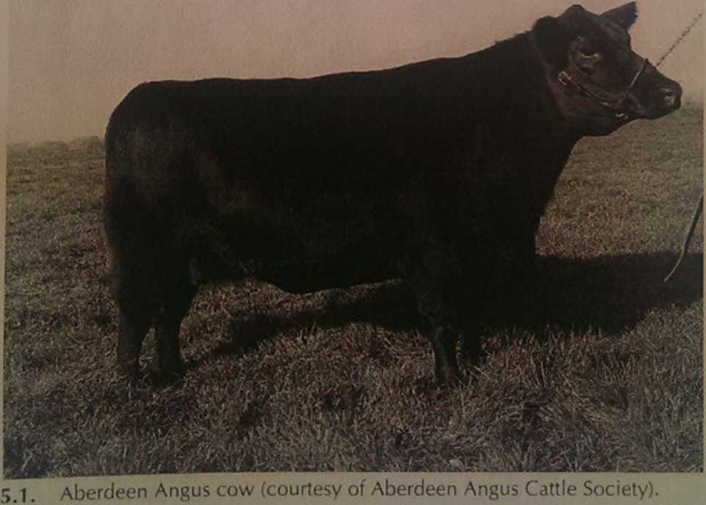
Эршир
В Эйршир специализированная молочная порода скота, масть коричневая и белая, который сохранен главным образом в Шотландии, Скандинавии и Северной Америке (рис. 5.2). Он был разработан первоначально в 18-ом столетие, путем скрещивания черного шотландского скота с коротко-рогим скотом голландского происхождения, Западнохайландская порода крупного рогатого скота мясного направления и Shorthorns. Это немного меньше чем его главный конкурент, Гольштейн - фризкой и производит меньше молока, следовательно его уменьшающаяся популярность. На содержание жира и белка в молоке, однако, немного больше чем Фриза.
Бельгийская Голубая
Бельгийская Голубая порода имеет свои истоки в Бельгии масть красный или черный и бело-пестрый скот, который скрещивали изначально с Фризами и Shorthorns во второй половине 19-ого столетия и позже с рогатым скотом Шароле в начале 20-ого столетия, когда порода была официально сформулирована. Скот крупные, коровы обычно весом около 750 кг и быки свыше 1200 кг, и используется для интенсивного производства говядины. Порода уникальна для своей высокой пропорции крупного рогатого скота с видным (двойным) вторжением задней части. Эта характеристика была генетически определены на МБ хромосома, теоретически позволяя это быть переданной от других пород. Повышение, пользующееся большим спросом для постной говядины в последней части 20-ого столетия, создало быстрое увеличение, пользующееся большим спросом для этого рогатого скота, который теперь весьма широко используется, чтобы улучшить производство говядины потомства от чрезвычайного молочного типа коровы Гольштейн и также горных мясных пород
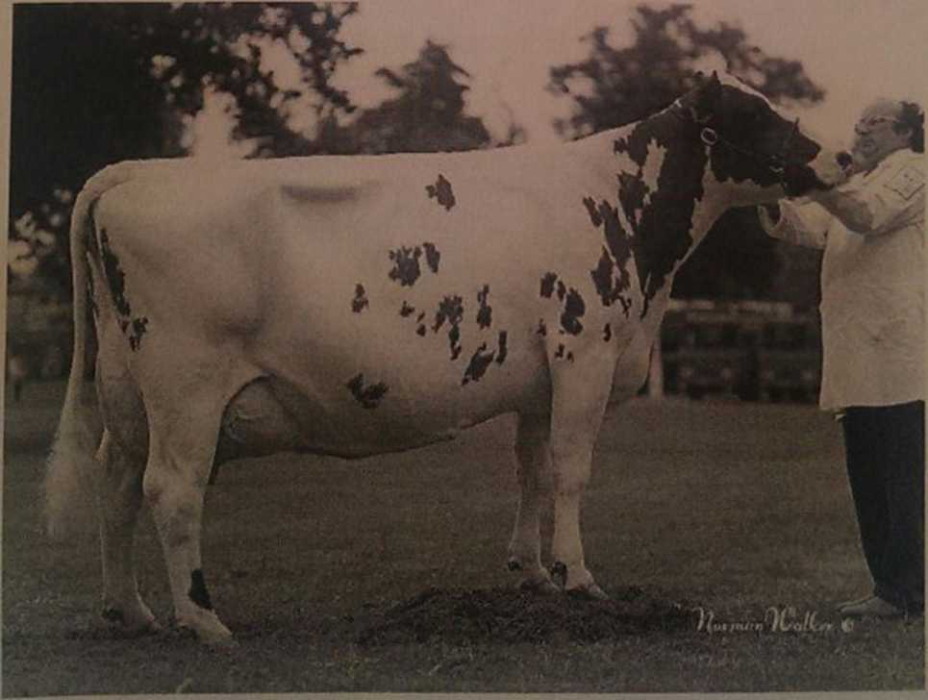
Рис. 5.2. Корова Эршира (любезность Общества Рогатого скота Эршира).
Коричневый швейцарец Коричневый швейцарец - одна из самых древних пород рогатого скота все еще в регулярном использовании, со свидетельством красного рогатого скота уже, находящегося в Швейцарии 1800 вс. Порода рогатого скота среднего размера, они теперь имеют масть серый грунт, и остались двухцелевой породой молока и мяса, с особым применений высоких пастбищах. Их короткие волосы дополнены пигментированной кожей, которая защищает против радиации, когда они посутся в высоких широтах или в тропиках. Их длительный период развития произвел породу, которая лучше чем большинство двухцелевых животных и при производстве молока и мяса, и порода используется во многих странах, особенно Центральной и Восточной Европе.
Породы Острова Канала
Это - коллекция тонкокостных, маленьких пород рогатого скота, которые были развиты интенсивно для производства молока. Молоко от коров Острова Канала содержит более полный и, до меньшей степени, белка чем другие молочные породы. Самая широко распространенная порода - Джерси, чьи самки которых весят приблизительно 400 кг. Масть обычно светло-коричневые, хотя они могут варьироваться от темно-коричневого до почти белого цвета, в конечностях, становящимися постепенно более темными. Джерси был развит по крайней мере частично от пород северо-западной Франции, но с 1789, бассейн чистого запаса был поддержан на острове Джерси, запрещая импорт рогатого скота. Это позволило этому сопротивляться болезням, таким как туберкулез. Ее использование было широко распространено в тропических регионах из-за своей устойчивости к тепловому стрессу, но у коров Джерси есть недостатки что особенно восприимчивым к гипокальцемия. Рогатый скот, быстро набирают массу, послушны и просты в обращении, и может потреблять большие объёмы корма для своих размеров. Они не имеют себе равных как производителя молочного жира, но в наше время это ценится меньше, чем молочный белок, как большая часть молока продается для жидкого потребления добиваться снижения содержания жира, для увеличения потребительской привлекательности
Charolais
Charolais - самая важная французская порода для производства говядины. Она достигло международной популярности в 20-ом столетии, из-за ее большого размера и быстрого темпа роста. Рогатый скот Charolais был развит от рогатого скота, импортированного во Францию со времен Рима, и них тяжелые кости, так как они в основном использовались в качестве тягловой, мясные качества были не так важны. Коровы весят 800-900 кг и быки сверх 1200 кг. Масть - белый или сливки, и кожа является светло-коричневой (рис. 5.3), давая немного сопротивления против загара. Они не спешат назревать по сравнению с британскими породами скота, и больше всего подходят для откорма в возрасте 24 месяцев с некоторой дополнительной подкормкой. Бык Charolais может использоваться как производитель молочных коров, но родившихся телят могут быть трудности, если слишком раннее первое оплодотворение телок. В помесных телят рождаются на 3 дня позже чем Херефордские телята и на приблизительно 4 кг более тяжелы. Рогатый скот Charolais имеет меньше подкожного жира чем британские породы скота и поэтому хорошо подходит для современных требований для постного мяса. Потенциал, чтобы интенсивно выращивать мясные показатели также удовлетворяет сегодняшний рынок, как первоначальные инвестиции в теленка могут быть использованы в производстве крупного животного для убоя и переработки
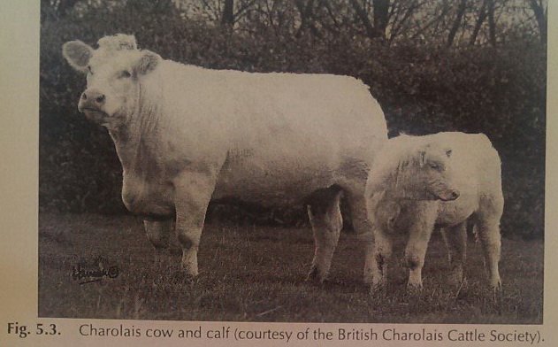
Гольштейн -фризский-язык
Фризского скота вышел родом из северо-западной части Голландии, и в частности Фрисландии. В этом столетии, скот из этого региона были выведены в наиболее выгодные молочные породы коровы в мире. Почти весь рогатый скот черно-белый (рис. 5.4), хотя некоторые являются красными и белыми. Они и сейчас широко применяется в самых интенсивных производствах молочной продукций по всему миру, например, состоящее из 90% дойного стада в Великобритании. И голландского и британского фризского рогатого скота до недавнего времени рассмотрели, двухцелевой, но интенсивный выбор для производства молока в Америке в 20-ом столетии произвел напряжение, названное американским Гольштейн, который является вероятно коррупцией слова Голландия. Недавнее скрещивание рогатого скота фриза и Гольштейн во многих странах, включая Великобританию, привело к породе, часто классифицируемой как Гольштейн -фризы. Американские Гольштейн более высоки чем голландские Фризы и весят 750-800 кг, в сравнений традиционный голландский фриз весят 650 кг. Новозеландские Фризы еще меньше и имеют высокую производительность, чтобы произвести молоко из фуража. В большинстве Фризов и особенно Гольштейн, жир и, до меньшей степени, содержания белка в их молоке низкиая хотя были недавние усилия увеличить их, селекции. Даже при том, что экономическая эффективность производства молока высока из-за потенциала высокой выработки, когда удой молока исправляется для содержания сухих веществ, они не более эффективны чем другие чрезвычайные молочные породы, как породы Острова Канала. Однако их большой размер является полезным в снижении трудовых требований на литр произведенного молока, в качестве затрат труда во многом зависит от числа коров на ферме. В странах с интегрированными системами производства молока и говядины, таких как Великобритания, потеря потенциала производства мяса является существенным.
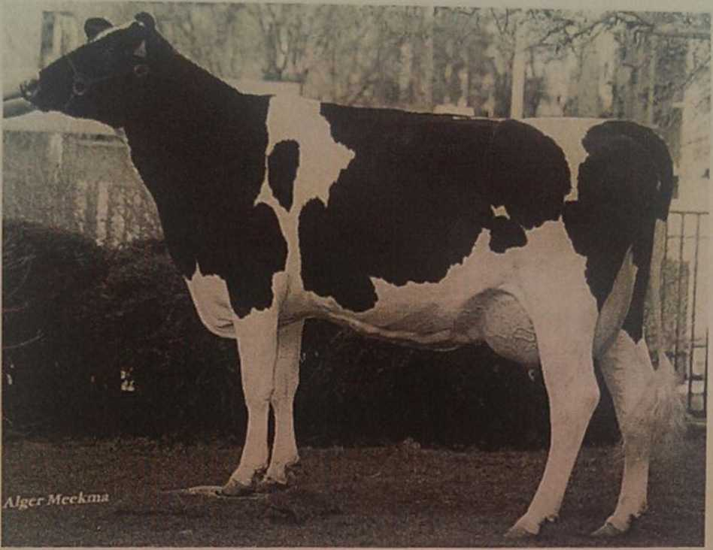
Рис. 5.4. Гольштейн -фризская корова (любезность Holstein-Friesian Society/Avoncroft Breeders Ltd).
Герефорд
Хотя Герефорд первоначально использовался и для производства молока и тягловой, а также как производства мяса, Герефорд, теперь исключительно используется для производства мяса. Он был получен в Англии, и в начале улучшение породы в 18-ом столетии произвел животное, которое набирает массу и будет полнеть от основанного подножного корма, но все еще хорошо подходило для требований тяги. Его послушный характер был полезен для работы животных в привязи, и другой признак, который был включен в породу вначале, был отличительной маркировкой цвета (красный/коричневый тело и белое лицо, грудь, нижняя линия, хвост и ноги; рис. 5.5). Белые особенности являются доминирующими и позволяют фермерам признать породу помесных телят, давая им уверенность при покупке акций, которые они будут иметь хорошую способность откорма. В 1950-ых и 1960-ых, порода была развита в меньшую, более коренастую форму, которая подходила для производства говядины управляемого размера. Относительно ранняя зрелость такого рогатого скота позволяет им набрать массу от подножного корма приблизительно в 18 месячном возрасте.
Американцы развивали комолый Герефорд с начала 1900-ых, и они также увеличили его размер, который улучшил темпы роста. Темпы роста американского Herefords повысились на 60 % зарегистрированного Herefords в Великобритании, в настоящее время. Комолый крупно рогатый скот Герефордской породы к рогатому скоту континентальных европейских пород в убойном весе были в значительной степени уменьшены
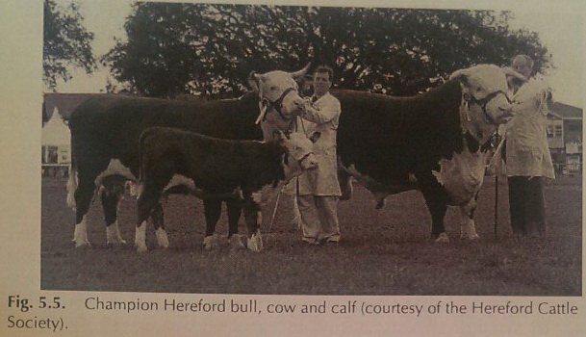
популярность в своей родной Англии уменьшается к концу 20-го века. С акцентом, теперь переходя к менее интенсивному кормлению и непринужденности содержания, Герефорд обретает популярность на родине и до сих пор является популярной породой во всем мире.
Лимузин
В Лимузинская порода была выведена в сравнительно суровых условиях в центральной Франции. Масть скота - оранжево-коричневый, с короткими ногами и большим, хорошо покрытым мясом. Рогатый скот, однако, возбужденного расположения и следовательно может быть трудным обращаться. Они меньше чем другие главные континентальные породы (Шароле и Симментал), с коровами, обычно весящими приблизительно 600 кг. Первоначально развитый в двойных целях - тяговое усилие и производства мяса - начало в 16 веке, он был широко улучшилось мясо для производственных целей в течение последних 150 лет. Он недавно был экспортирован во многие европейские страны, поскольку его низкий уровень подкожного жира и высоким потенциалом роста подогнанная под современные требования. К концу 20-ого столетия — это стало экономически и технически возможным кормить высококачественными добавками и высокоэнергетического кукурузного силос для крупного рогатого скота, что делает его легче, чтобы закончить позднеспелый скота, такого как Лимузин достаточно быстро, чтобы был выгодным. Лимузин особенно удовлетворяют как пересекшийся родитель на фризских коровах, поскольку телята являются относительно малы при рождении и очень немного трудностей при отеле
Лонгхорн
Это был испанский Лонгхорн, который экспортировался в Америку, где он процветал на пастбище низкого качества как медленная растущая производящая мясо порода. Его способность родить теленка без помощи была, и все еще, ценна в обширных ранчо Америки, но континентальные европейские породы теперь становятся более популярными. Техасский Лонгхорн был первоначально улучшен, пересекаясь с Shorthorn,
и позже Герефорд и абердин-ангусская порода крупного рогатого скота. Способность Лонгхорна внести большую часть его подкожного жира может снова принять важность, поскольку жир может тогда быть быстро отделен от мяса. отелиться без посторонней помощи ценен в обширных системах, но его низкий темп роста по сравнению с рогатым скотом континентальных европейских пород будет сдерживать все тех, кто ищет выгодное производство говядины от средней или высокой интенсивной системы
Симментал
Симментал - вероятно теперь самая популярная двухцелевая порода рогатого скота для производства молока и мяса. Она произошло в Долине Simme в Швейцарии и теперь распространено всюду по Центральной и Восточной Европе. Первоначально они также использовались в целях тяговой силы, следовательно - большой, крепкий рогатый скот с тяжелыми костями (рис. 5.6). Это помогает им забираться на горные пастбища, у скота уменьшилась продолжительность жизни из-за их неспособности справиться с резкими условиями. Симментал является распознаваемым как различные напряжения, такие как швейцарский Симментал, австрийский Симментал и симментальская (немецкий и австрийский Симментал). Все являются красными или красно-желтыми и белыми, от головы, являющейся преобладающе белым. Хотя хороший рогатый скот молочного доения, Симментал -взаимные коровы были популярны недавно для того, чтобы кормить выменем, производя высококачественных телят для производства мяса. Как пересекшийся родитель для молочного рогатого скота, Симментал производит телят, которые не спешат назревать, действительно волы обычно требуют, чтобы 24 месяца закончились даже с дополнительными концентратами. В этом отношении, Симментал подобен Шароле, который является немного крупнее чем он сам.
Уэльсский Черный
Хотя не широко известный за пределами Европы, эта порода является- хорошим примером современного подсосной коровы, поскольку ее небольшой размер выгоден, потому что затраты на содержания поддерживаются на низком уровне (рис. 5.7). Традиционно двухцелевой, у Уэльсского Черного есть хорошое молоко, производящее особенности, которые полезны для коров с телятами, и порода особенно выносливы, что позволят ему процветать на суходольных пастбищах низкого качества.
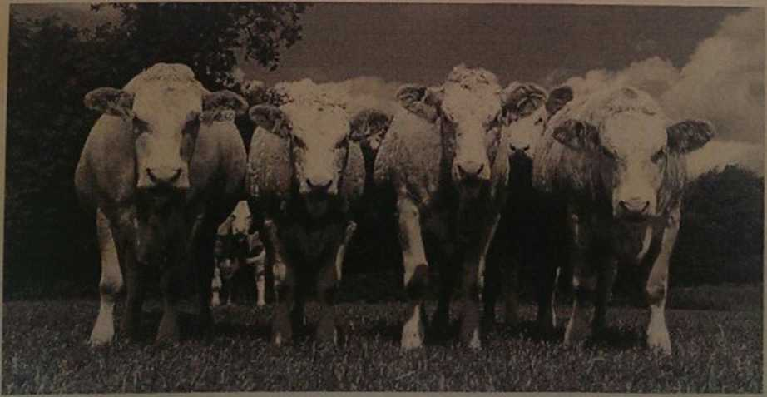
Рис. 5.6. Simmental регулируют рогатого скота (любезность британского Общества Рогатого скота Simmental).
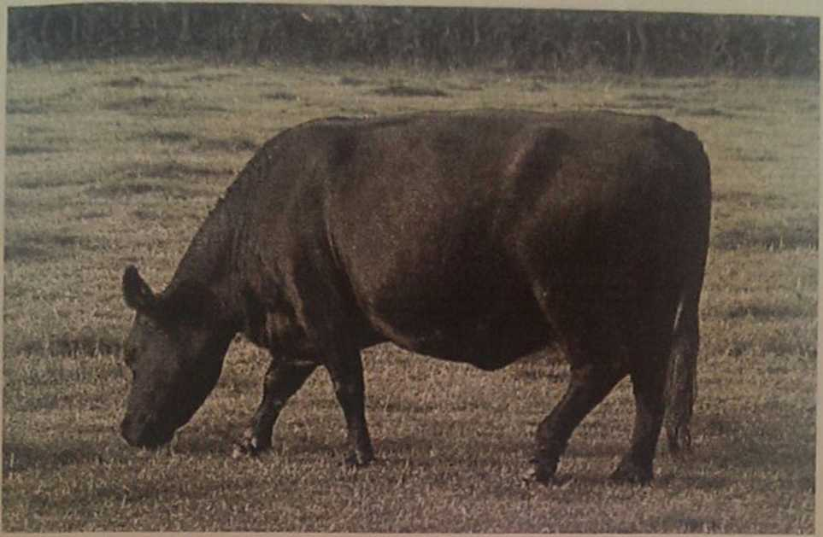
Рис. 5.7. Уэльсская Черная корова.
Зебу (B. Indicus)
Рогатый скот зебу, развитый от B. namadicus рогатый скот в Индии, но, был с тех пор взят человеком к Южной Америке, Австралия и Африка, где их терпимость высокой температуры и естественное сопротивление тропическим болезням позволяют им процветать в областях, где B. насмехается над рогатым скотом, переносят высокую восприимчивость болезни. Они генерируют меньше тепла, чем B., частично в результате их низкой производительности, и характеризованы единственным горбом на их спине (рис. 5.8), который позволяет жиру быть сохраненным в сконцентрированном резервуаре, а не подкожно по целому телу. Это облегчает потерю высокой температуры, так что делает их большую поверхностную область относительно их объема тела. Большая поверхностная область достигнута при наличии сгибов кожи в подгрудке и препуциальной оболочки, больших ушах и длинные тонкие ноги. Эти механизмы позволяют эффективно охлаждать коров для поддержания производства в экстремальных температурах и быков, чтобы остаться плодородными, когда пропорция жизнеспособной спермы в B. скоте сильно уменьшилось из-за высокой температуры. Волосы скота зебу являются короткими, гладкими и часто белыми, позволяя лучи солнца быть отраженными, и основная кожа обычно пигментирована, чтобы предотвратить раковые образования, особенно вокруг глаз. Их поведение непредсказуемо, и у них есть живой характер, делая их трудными в обращании, но они выживают хорошо в обширных условиях задевания, где небольшая обработка - необходимый. Их работа размножения не столь же хороша как тот из B. Телец коровы в умеренных условиях. Они занимают больше времени достигая половой зрелости, иметь длинные стельный период и сухостойный период анэструс (Chenoweth, 1994; Dobson и Kamonpatana, 1986). Когда овод действительно происходит, это коротко и менее откровенно. Однако, коровы имеют тенденцию жить дольше чем В. Телец коровы имеют сильный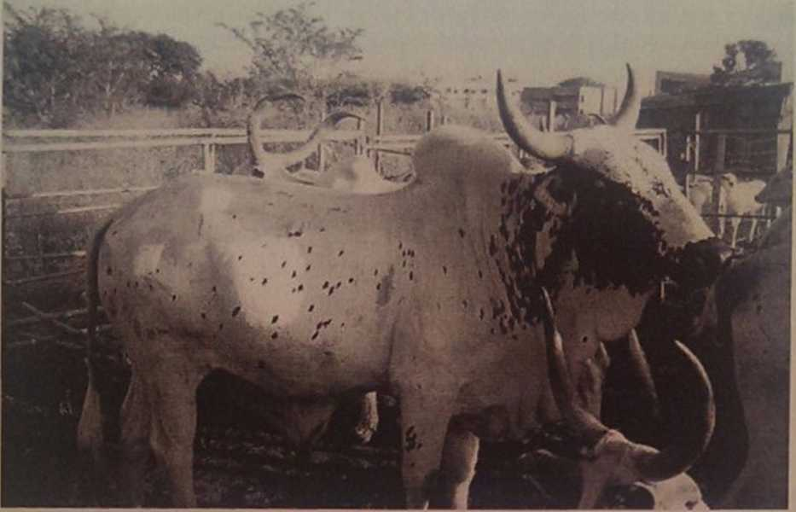
5.8. Бык зебу, показывая горб, расширял подгрудок и препуциальный ножны.
материнские черты, следовательно их нежелание выпустить молоко без присутствующего теленка. Обычно теленок привязан во главе коровы, в то время как молоко взято машиной или вручную.
Два из самых общих типов рогатого скота зебу - Брахман в Индии, и позже США и Австралии, и Белом Fulani области Sahehan Африки. Кресты с породами Тельца B., которые произвели такие породы как Brangus, Braford, Santa Gertrudis и Droughtmaster, являются популярными в промежуточных климатических условиях.

